Na temelju članka 17. stavka 4. Zakonu o sportu („Narodne novine broj: 71/06, 150/08, 124/10, 124/11, 86/12, 94/13, 85/15, 19/16) i članak 5. Pravilnika o načinu osnivanja, zadaćama, djelokrugu i načinu rada školskih sportskih društava („Narodne novine“, broj 71/06, 124/10,124/11, 86/12 i 94/13), Školski odbor ,Osnovne škole Ksavera Šandora Đalskog, Donja Zelina na sjednici održanoj 2.10. 2019. godine donio je

POSLOVNIK O RADU ŠKOLSKOG SPORTSKOG DRUŠTVA
- OPĆE ODREDBE
Članak 1.
Poslovnikom o radu školskog sportskog društva uređuje se:
- Opće odredbe
- Ustroj školskog sportskog društva i Nadležnost voditelja školskog sportskog društva
- Rad školskog sportskog društva
- Evidencija rada i članova školskog sportskog društva
- Financiranje školskog sportskog društva

Članak 2.
Školsko sportsko društvo (u daljnjem tekstu: ŠSD) osniva se radi provođenja izvannastavnih školskih sportskih aktivnosti učenika te sudjelovanja u programima školskih športskih saveza, odnosno Hrvatskog školskog sportskog saveza.
Članak 3.
(1)ŠSD osniva Školski odbor Osnovne škole Ksavera Šandora Đalskog Donja Zelina radi provođenja izvannastavnih školskih sportskih aktivnosti učenika.
(2)Naziv ŠSD-a je ŠSD „PRIGOREC“.
(3)Sjedište ŠSD-a je Donja Zelina, Dragutina Stražimira 24, 10382 Donja Zelina.
(4.) Obilježje SSD:a je:
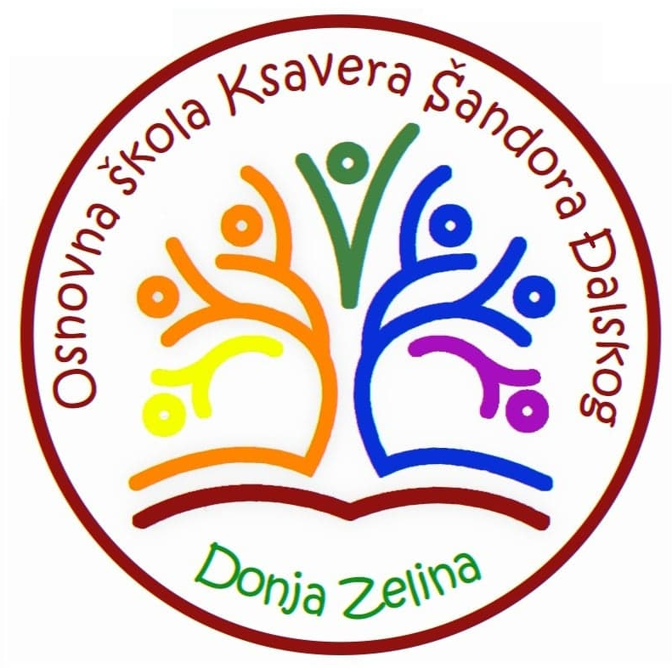
(5)Sve administrativne poslove ŠSD-a obavlja škola pri kojoj djeluje ŠSD.
(6)U jednoj ustanovi može se osnovati samo jedno ŠSD.

Članak 4.
(1) Cilj ŠSD „PRIGOREC“ je uključivanje što većeg broja učenika u izvannastavne školske sportske aktivnosti.
(2) Zadaće ŠSD „PRIGOREC“ su:
- sustavno planiranje, organiziranje i provedba sportskih aktivnosti za učenike kao dio izvannastavnih sadržaja škole,
- poticati uključivanje što većeg broja učenika u školske sportske aktivnosti, a posebice učenika s invaliditetom,
- poticati i promicati stručni rad u školskome sportu, kao i stručni sportski rad s djecom i mladima u lokalnoj zajednici,
- poticati etička i moralna načela, poštovanje ljudskog dostojanstva, fair playa, tolerancije, nenasilja i kulture sporta,
- provoditi i promovirati programe koje organiziraju školski športski savezi te poticati učenike na uključivanje u iste,
- sudjelovanje na školskim sportskim natjecanjima i priredbama,
- interaktivna suradnja s drugim predmetima i školskim sekcijama,
- edukacija učenika putem školskih sportskih aktivnosti,
- razvijanje odgojnih i kulturnih vrijednosti učenika putem školskih sportskih aktivnosti,
- organizacija među razrednih sportskih natjecanja.

- USTROJ ŠKOLSKOG SPORTSKOG DRUŠTVA I NADLEŽNOST VODITELJA
Članak 5.
(1) Članovi ŠSD-a su voditelj ŠSD-a, učitelji, nastavnici i stručni suradnici, zaposlenici škole koji sudjeluju u radu ŠSD-a te učenici škole koji su učlanjeni u ŠSD.
(2) Članovi ŠSD-a mogu biti i vanjski suradnici, ukoliko ispunjavaju uvjete iz članka 60. stavka 3. Zakona o sportu.
Članak 6.
ŠSD udružuje se u gradski školski sportski savez i/ili županijski školski sportski savez.

Članak 7.
(1) ŠSD ima voditelja, sukladno članku 4. Pravilnika o načinu osnivanja, zadaćama, djelokrugu i načinu rada školskih sportskih društava (u daljnjem tekstu: Pravilnik).
(2) Voditelj ŠSD-a može uključiti u rad ŠSD-a i druge učitelje, nastavnike i stručne suradnike koji su zaposlenici škole.
(3) Voditelj ŠSD imenuje se na razdoblje od jedne školske godine, a isti voditelj može biti ponovno imenovan.
(4) Voditelj ŠSD-a:
- zadužen je za planiranje i organizaciju provođenja izvannastavnih školskih sportskih aktivnosti,
- koordinira svim aktivnostima i programima ŠSD-a,
- početkom školske godine, predlaže školskom odboru koje će se aktivnosti ŠSD provoditi,
- unosi podatke o ŠSD u Registar ŠSD-a,
- podnosi školskom odboru izvješće o radu ŠSD-a na kraju školske godine.
Članak 8.
(1) ŠSD najmanje jedanput godišnje održava svoju sjednicu na koju se pozivaju svi odrasli članovi ŠSD-a te po jedan predstavnik učenika iz svakog razrednog odjeljenja.
(2) Na sjednici ŠSD-a se podnosi izvješće o radu ŠSD.
(3) Sjednicu saziva voditelj ŠSD-a ili ravnatelj škole.
Članak 9.
Predstavnik ŠSD-a u školskim sportskim savezima i ostalim tijelima može biti ili ravnatelj škole ili zaposlenik koji ispunjava uvjete za učitelja odnosno nastavnika tjelesne i zdravstvene kulture prema posebnim propisima, sukladno odluci ravnatelja škole.

- RAD ŠKOLSKOG SPORTSKOG DRUŠTVA
Članak 10.
(1) Rad u ŠSD-u se ustrojava kao odgojno obrazovni proces putem školskih sportskih aktivnosti.
(2) Školske sportske aktivnosti ŠSD-a provode se kroz sekcije koje predstavljaju temeljne odgojno obrazovne jedinice ŠSD-a.
(3) ŠSD „PRIGOREC“ ima ove stalne sekcije:
- nogomet i futsal
- rukomet
- košarka
- stolni tenis
- kros
- atletika
- badminton
- odbojka
(4) Na temelju interesa učenika, voditelj ŠSD-a može na početku školske godine odlučit da se ustroje dodatne sekcije.
(5) Svaka sekcija mora imati voditelja, koji može biti i vanjski suradnik, sukladno članku 5. Ovog Poslovnika
Članak 11.
(1)Članovi ŠSD-a obavljaju sljedeće zadaće:
- redovito sudjeluju u školskim sportskim aktivnostima, sportskom vježbanju, pripremama za natjecanja te samim školskim sportskim natjecanjima,
- predstavljaju Školu na natjecanjima u duh fair – play igre i poštivanja protivnika,
- skrbe se o redovitom ispunjavanju obaveza, stezi i odgovornosti za ekipu,
- brinu se o inventaru i sportskoj opremi, posebno čuvaju sportske rekvizite i pomagala te brinu o opremi koja im je dana na korištenje.

Članak 12.
(1) U radu ŠSD-a sudjeluju svi članovi ŠSD-a.
(2) Za obavljanje stručnih poslova programiranja i provođenja izvannastavnh školskih sportskih aktivnosti ŠSD može na teret vlastitih sredstava školske ustanove angažirati vanjske suradnike, sukladno članku 5. ovog Poslovnika.
Članak 13.
U provođenju programa i aktivnosti, ŠSD se može povezati sa sportskim klubovima, udrugama i savezima, poštujući pri tome sve zakonske propise.
Članak 14.
(1) Poticanje učenika na bavljenje školskim sportom ostvaruje se sudjelovanjem na natjecanjima, ljetnim školama i kampovima te dodjeljivanjem pohvala, priznanja i nagrada.
(2) Prigodom vrednovanja rada prosuđuju se postignuća, zalaganje i ponašanje.
(3) Voditelj ŠSD-a može predlagati posebno zaslužne učenike i voditelje za nagrade koje dodjeljuje škola.

IV. EVIDENCIJA RADA I ČLANOVA ŠSD-a
Članak 15.
(1)ŠSD vodi evidenciju rada sukladno članku 10. Pravilnika.
(2)ŠSD vodi evidenciju članova ŠSD-a sukladno članku 7. Pravilnika
Članak 16.
(1)Članovima ŠSD-a izdaje se iskaznica Hrvatskog školskog sportskog saveza kojom se potvrđuje članstvo u ŠSD-u i identitet članova.
Članak 17.
ŠSD se upisuje u Registar školskih sportskih društava Hrvatskog školskog sportskog saveza.

- FINANCIRANJE ŠSD-a
Članak 18.
(1) Sredstva za rad i aktivnosti ŠSD-a osiguravaju se iz državnog proračuna i iz proračuna jedinica lokalne i područne (regionalne) samouprave na račun Škole.
(2) Sredstva za rad ŠSD-a mogu se osigurati i:
- članarinom,
- iz materijalnih troškova škole,
- sredstvima iz proračuna zajednice sportskih udruga općina, gradova i županija,
- sredstvima iz proračuna školskih sportskih saveza,
- sredstvima Ministarstva znanosti, obrazovanja i sporta,
- sponzorstvom i donacijama,
- iz drugih izvora u skladu sa zakonom.
(3) ŠSD nema poseban račun nego se njegova novčana sredstva vode na računu škole.
(4) Škola će obavljati financijske, računovodstvene, knjigovodstvene i blagajničke poslove ŠSD-a.
(5) Ukupan prihod ŠSD-a čine sva novčana sredstva iz ovog članka koja ŠSD ostvari tijekom godine i mogu se koristiti isključivo za rad ŠSD-a.
(6) Novčana sredstva se mogu trošiti temeljem odluke voditelja ŠSD-a ili ravnatelja škola, a nalogodavac za isplate je ravnatelj škole.

Članak 19.
Ovaj poslovnik stupa na snagu danom objavljivanja na oglasnoj ploči Škole.

U Donjoj Zelini, dana 2. listopda 2019. godine.

Predsjednik školskog odbora:
______________________
Štefica Antolković

